“
养
心
堂
”
网
站
需
求
文
档

三森团队
2015年10月13日

目 录

一．网站名称 3
二．网站目标 3
三．网页风格 3
四．网站内容 3
4.1导航 3
4.1.1导航形式 3
4.1.2导航标题 3
4.2首页版块 4
4.3 Banner 4
4.3.1 Banner张数 4
4.3.2 Banner内容 4
4.4分页内容 4
4.5网站结构 5
五．网站功能 5
六．网站制作时间 6

一．网站名称
养心堂字画

二．网站目标
宣传养心堂字画公司
推广高品质的名家字画真迹

三．网页风格
雅致，艺术化

四．网站内容

4.1导航

4.1.1导航形式
一级导航

4.1.2导航标题
1.首页
2.书法
3.油画
4.国画
5.水彩画
6.艺术家
7.字画周边
8.联系我们

4.2首页版块
logo，banner图，字画展览，公告文章，书法家介绍，二维码，咨询热线，版权声明。

4.3 Banner

4.3.1 Banner张数
3张banner图

4.3.2 Banner内容
1、突显名家作品
2、推广养心堂网站
3、突显画家

4.4分页内容
1.书法：书法图片，书法图片介绍。
2.油画：油画图片，油画图片介绍。
3.国画：国画图片，国画图片介绍。
4.水彩画：水彩画图片，水彩画图片介绍。
5.艺术家：艺术家图片，艺术家介绍。
6.字画周边：安化黑茶图及介绍，铜香炉介绍，字画相关书籍推荐。
7.联系我们：地址，电话，邮箱，微信扫一扫。

4.5网站结构
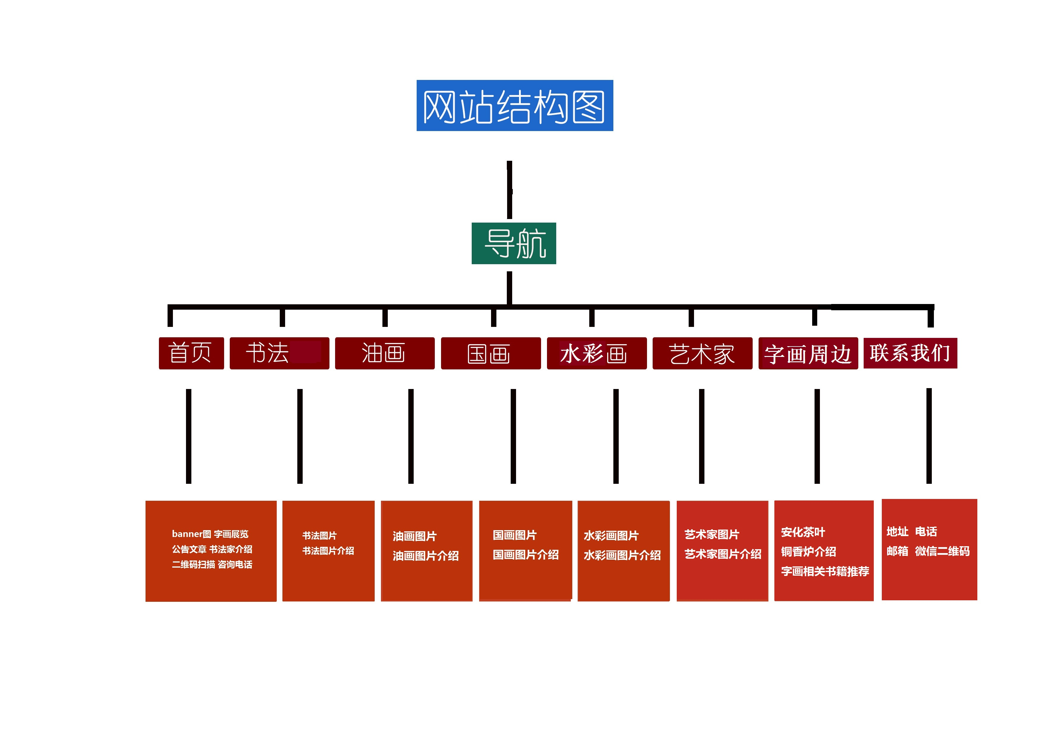

五．网站功能
1.二维码扫描
2.QQ在线咨询
3.后台能更新图片文章

六．网站制作时间
自合同签订时间起30日内

甲方：________ 乙方：

盖章： 盖章：

二〇一五年十月十三日

